ΜΟΝΑΔΑ ΔΙΑΣΦΑΛΙΣΗΣ ΠΟΙΟΤΗΤΑΣ (ΜΟΔΙΠ)

Συνοπτική αποτύπωση σύνταξης στρατηγικού – επιχειρησιακού σχεδίου

ΒΗΜΑ Α.
- Αποτύπωση της υφιστάμενης κατάστασης
- Διατύπωση οράματος
ΒΗΜΑ Β.
- Αξιολόγηση εσωτερικού περιβάλλοντος
    - Σύνταξη της SWOT
    - Συνδυασμός των διαστάσεων της SWOT
- Αξιολόγηση εξωτερικού περιβάλλοντος βάσει PEST (περιγράφει τους παράγοντες που λειτουργούν στο εξωτερικό περιβάλλον του οργανισμού και τον επηρεάζουν) :
  - Το Πολιτικό περιβάλλον (Political)
  - Το Οικονομικό περιβάλλον (Economic)
  - Το Κοινωνικό περιβάλλον (Social)
  - Το Τεχνολογικό περιβάλλον (Technological)
Παράδειγμα PEST
(π.χ Κυβερνητικό πρόγραμμα, νομοθετικές πρωτοβουλίες για θέματα της Ανώτατης Εκπαίδευσης , Γενικότερες θεσμικές αλλαγές ή μεταρρυθμίσεις , Πλαίσιο χρηματοδότησης, ευκαιρίες αξιοποίησης πχ ΕΣΠΑ, Τ.Α. , Επίπεδο ζήτησης υπηρεσιών Ανώτατης Εκπαίδευσης, Απόψεις ευρύτερων κοινωνικών στρωμάτων για την Α.Ε και το Τμήμα, Εξελίξεις στα θέματα της ψηφιακής διακυβέρνησης, Κατάσταση στην αγορά εργασίας, απασχόληση αποφοίτων)

ΒΗΜΑ Γ.
- Επιλογή στρατηγικών κατευθύνσεων και διατύπωση της στρατηγικής στοχοθεσίας
- Σύνταξη επιχειρησιακού προγράμματος (επίπεδο δράσεων)
Β.1 Ανάλυση SWOT- ΠΑΡΑΔΕΙΓΜΑ ΑΝΑΛΥΣΗΣ
ΔΥΝΑΜΕΙΣ (S) | ΑΔΥΝΑΜΙΕΣ (W)
Καταγράφονται τα βασικά πλεονεκτήματα (δυνάμεις) από το εσωτερικό περιβάλλον  Π.χ.  - Σημαντικές ερευνητικές επιδόσεις – ερευνητικές συνεργασίες  - Εφαρμογή διασφάλισης ποιότητας, πιστοποιημένα ΕΣΔΠ, ΠΠΣ  - Ύπαρξη αριστείας σε εκπαιδευτικές και ερευνητικές δραστηριότητες | Καταγράφονται τα βασικά μειονεκτήματα (αδυναμίες) από το εσωτερικό περιβάλλον  Π.χ.  - Ανεπαρκής δομή και στελέχωση  - Έλλειμμα παρακολούθησης πορείας αποφοίτων  - Δυσμενής αναλογία διδασκομένων /διδασκόντων  - Χαμηλοί ρυθμοί αποφοίτησης
ΕΥΚΑΙΡΙΕΣ (O) | ΑΠΕΙΛΕΣ (T)
Καταγράφονται οι κυριότερες ευκαιρίες που φαίνεται να διαμορφώνονται από το εξωτερικό περιβάλλον  Π.χ.  - Βελτίωση οικονομικού κλίματος  - Θεσμός ευρωπαϊκών πανεπιστημίων  - Υψηλή ζήτηση τίτλων Ανώτατης Εκπαίδευσης  - Ευκαιρίες αξιοποίησης χρηματοδότησης  - (ΕΣΠΑ, Ταμείο Ανάκαμψης)  - Εφαρμογή εθνικής ψηφιακής στρατηγικής Ευρωπαϊκό πλαίσιο για την Ανώτατη Εκπαίδευση(ΕΧΑΕ | Καταγράφονται οι κυριότερες απειλές που φαίνεται να διαγράφονται από το εξωτερικό περιβάλλον  Π.χ.  - Παρωχημένο θεσμικό πλαίσιο λειτουργίας ΑΕΙ  - Διαρθρωτικές αδυναμίες εθνικής οικονομίας  - Περιορισμένες δυνατότητες απασχόλησης για αποφοίτους  - Διαρροή επιστημονικού δυναμικού  - Διεθνής υγειονομική κρίση COVID 19  - Ελλιπώς πληροφορημένη κοινή γνώμη

Παράδειγμα συνδυασμού ανάλυσης SWOT
(S)- (O)
Ιδιαίτερα θετικές προοπτικές / Στρατηγική ανάληψης πρωτοβουλιών
- Η άμεση ανάληψη πρωτοβουλιών για την αξιοποίηση των δυνατοτήτων του Τμήματος με χρηματοδότηση ειδικών δράσεων πχ…..
- Ανάδειξη Κέντρου Αριστείας στις ……
- Ακαδημαϊκή ανασυγκρότηση ( επιστημονική, ερευνητική κλπ)
- Αξιοποίηση νέων ανθρώπινων πόρων
O-W
Αντιμετωπίσιμες αδυναμίες / Στρατηγική προσαρμογής (πιθανά χαμένες ευκαιρίες)
- Αξιοποίηση της ψηφιακής στρατηγικής για:
  - διασύνδεση πληροφοριακών συστημάτων ,
  - την ανάπτυξη ψηφιακών δεξιοτήτων των φοιτητών και αποφοίτων και
  - την οργάνωση των κρίσιμων λειτουργικών δεδομένων
  - Την παρακολούθηση της πορείας των αποφοίτων

ΤΟΜΕΙΣ ΔΡΑΣΤΗΡΙΟΤΗΤΩΝ/ΛΕΙΤΟΥΡΓΙΑΣ
- Ενδεικτικοί άξονες ανάπτυξης στρατηγικής

ΒΗΜΑ Δ.
Θέσπιση στόχων που πληρούν τις παρακάτω προϋποθέσεις:
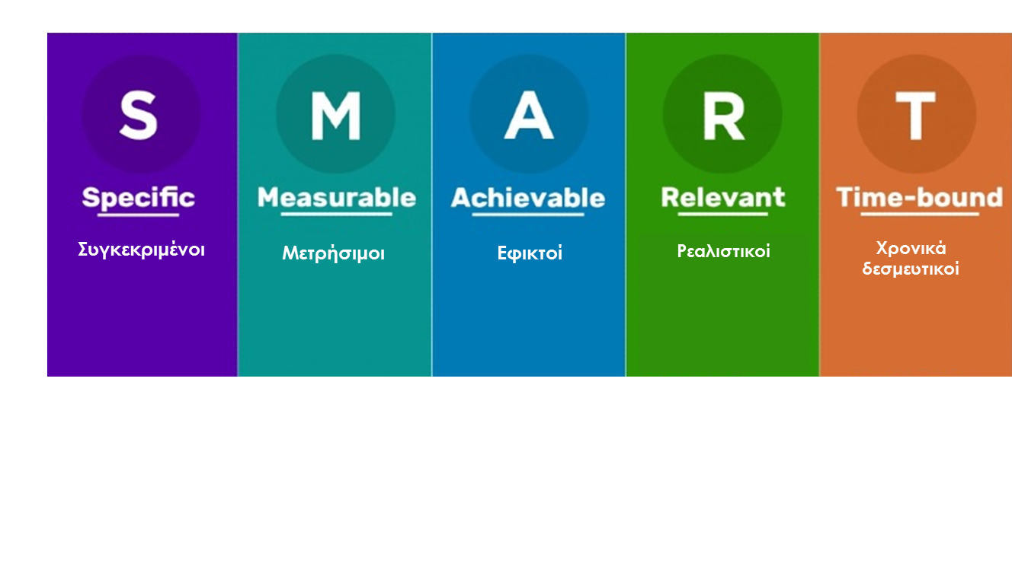

Καταγραφή και Αξιολόγηση των δράσεων για ανατροφοδότηση και βελτίωση τους (σύστημα ελέγχου ποιότητας)
ΠΑΡΑΔΕΙΓΜΑ
Στρατηγική για υποδομές | Δράσεις | Δείκτης | Τιμή-Στόχος | Ενέργειες

Στρατηγική για  έρευνα | Δράσεις | Δείκτης | Τιμή-Στόχος | Ενέργειες

Στρατηγική για Μαθησιακό περιβάλλον | Δράσεις | Δείκτης | Τιμή-Στόχος | Ενέργειες

Στρατηγική για διασφάλιση ποιότητας | Δράσεις | Δείκτης | Τιμή-Στόχος | Ενέργειες

ΒΗΜΑ Ε.
ΣΧΕΔΙΑΣΜΟΣ ΕΠΙΧΕΙΡΗΣΙΑΚΟΥ ΠΛΑΝΟΥ / ΑΞΟΝΕΣ ΠΑΡΕΜΒΑΣΕΩΝ
- Επιλογή έργων & δυνατότητες χρηματοδότησης
- Χρονικός προγραμματισμός υλοποίησης του Επιχειρησιακού πλάνου
- Αξιολόγηση και έλεγχος

Δείκτες Μέτρησης Επιδόσεων (KPIs)
Αποτελούν μέσο αποτύπωσης της προόδου ως προς την επίτευξη των στόχων

Παράδειγμα:
- Βελτίωση του ποσοστού αποφοίτων επί των φοιτητών
- Διεξαγωγή μελετών απορρόφησης αποφοίτων ανά κλάδο
- Βελτίωση της αναλογίας διδάκτορες ανά διδάσκοντα
- Βελτίωση της αναλογίας επιστημονικών δημοσιεύσεων ανά ΔΕΠ
- Βελτίωση αναλογίας διδασκομένων – διδασκόντων

